2019年洞口县医保局部门决算

目 录
第一部分 洞口县医保局部门概况
1、部门职责
2、机构设置
第二部分 部门决算表
1、部门收支决算总表
2、部门收入决算表
3、部门支出决算表
4、财政拨款收支决算总表
5、一般公共预算财政拨款支出决算表
6、一般公共预算财政拨款基本支出决算表
7、一般公共预算财政拨款“三公”经费支出决算表
8、政府性基金预算财政拨款收入支出决算表
第三部分 2019年度部门决算情况说明
1、收入支出决算总体情况说明
2、收入决算情况说明
3、支出决算情况说明
4、财政拨款收入支出决算总体情况说明
5、一般公共预算财政拨款支出决算情况说明
6、一般公共预算财政拨款基本支出决算情况说明
7、一般公共预算财政拨款三公经费支出决算情况说明
8、政府性基金预算收入支出决算情况
9、预算绩效情况说明
10、其他重要事项情况说明
第四部分 名词解释
第五部分 附件

第一部分 洞口县医疗保障局部门概况

- 部门职责
(1)贯彻执行国家、省、市关于医疗保险、生育保险、医疗救助等医疗保障制度的法律法规规章、政策规划和标准;拟订有关政策、规划和标准，并组织实施。
(2)组织制定并实施全县医疗保障基金监督管理办法，监督管理相关医疗保障基金，建立健全医疗保障基金安全防控机制，推进医疗保障基金支付方式改革。
(3)组织制定全县医疗保障筹资和待遇政策，完善动态调整和调剂平衡机制，统筹城乡医疗保障待遇标准，建立健全与筹资水平相适应的待遇调整机制，组织拟订并实施长期护理保险制度改革方案。
（4)组织实施全县城乡统一的药品、医用耗材、医疗服务项目、医疗服务设施等医保目录和支付标准，建立动态调整机制，组织实施医保目录准入相关工作。
(5)组织制定实施全县药品、医用耗材价格和医疗服务项目、医疗服务设施收费等政策，建立医保支付医药服务价格合理确定和动态调整机制，推动建立市场主导的社会医药服务价格形成机制，建立价格信息监测和信息发布制度。
（6)贯彻落实国家、省、市药品、医用耗材的招标采购政策，制定全县药品、医用耗材的招标采购政策并监督实施，按照省、市招标采购平台建设要求，承担相关工作任务。
（7)制定全县定点医药机构协议和支付管理办法并组织实施，建立健全医疗保障信用评价体系和信息披露制度，监督管理纳入医保范围内的医疗服务行为和医疗费用，依法查处医疗保障领域违法违规行为。
(8)负责全县医疗保障经办管理、公共服务体系和信息化建设。拟定社会力量参与基本医保经办服务的具体办法并组织实施。指导、监督全县医疗保险、生育保险、医疗救助等医疗保障经办业务工作。组织制定和完善异地就医管理和费用结算政策。建立健全医疗保障关系转移接续制度。
(9)完成县委、县政府交办的其他任务。
(10)职能转变。县医保局应完善统一的城乡居民基本医疗保险制度和大病保险制度，巩固完善城乡居民医疗救助制度，建立健全覆盖全民、城乡统筹的多层次医疗保障体系，不断提高医疗保障水平，确保医保资金合理使用、安全可控，推进医疗、医保、医药“三医联动”改革，更好保障人民群众就医需求、减轻医药费用负担。
(11)与县卫生健康局的有关职责分工。县卫生健康局、县医保局等部门在医疗、医保、医药等方面加强制度、政策衔接，建立沟通协商机制，协同推进改革，提高医疗资源使用效率和医疗保障水平。
二、机构设置及决算单位构成
（一）内设机构设置。洞口县医疗保障局内设机构包括：洞口县医疗保障事务中心，事务中心不独立核算。
（二）决算单位构成。洞口县医疗保障局2019年部门决算汇总公开单位构成包括：洞口县医疗保障局本级

第二部分 2019年部门决算表

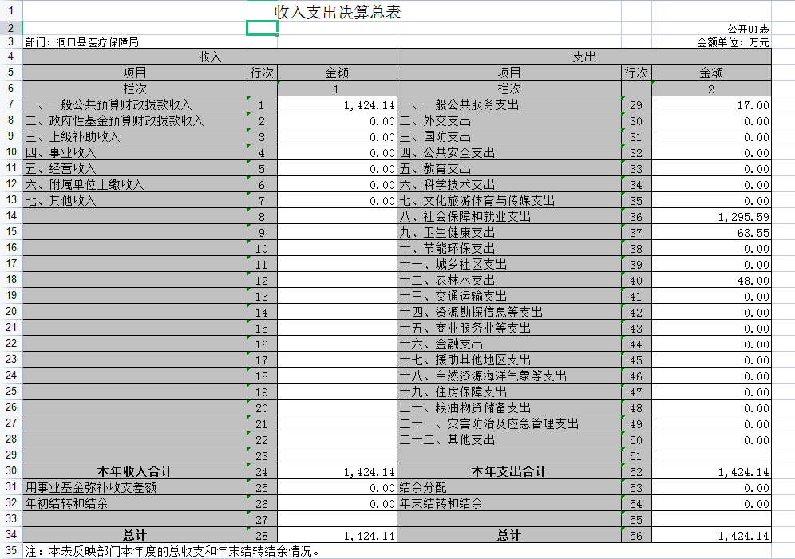

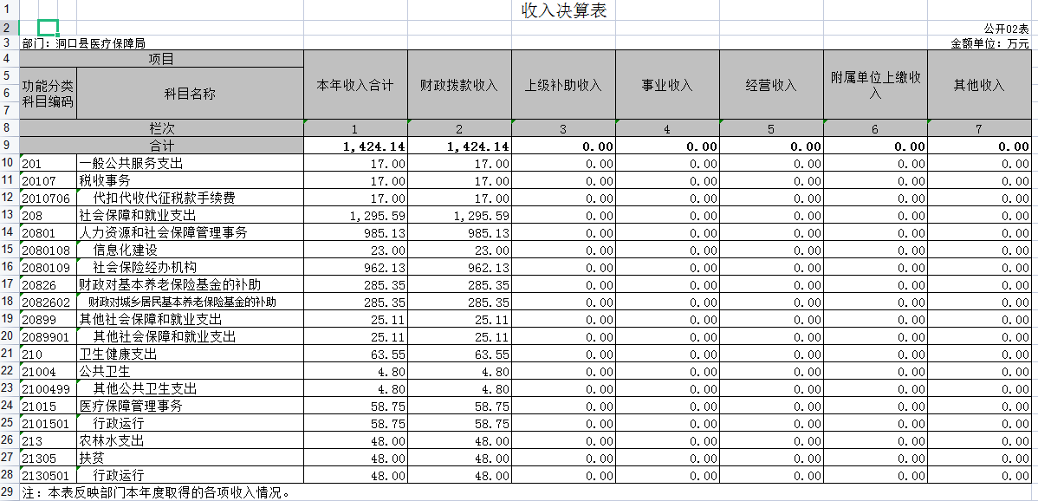
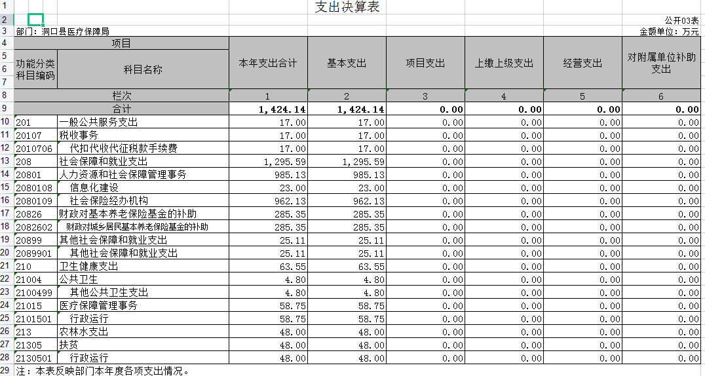

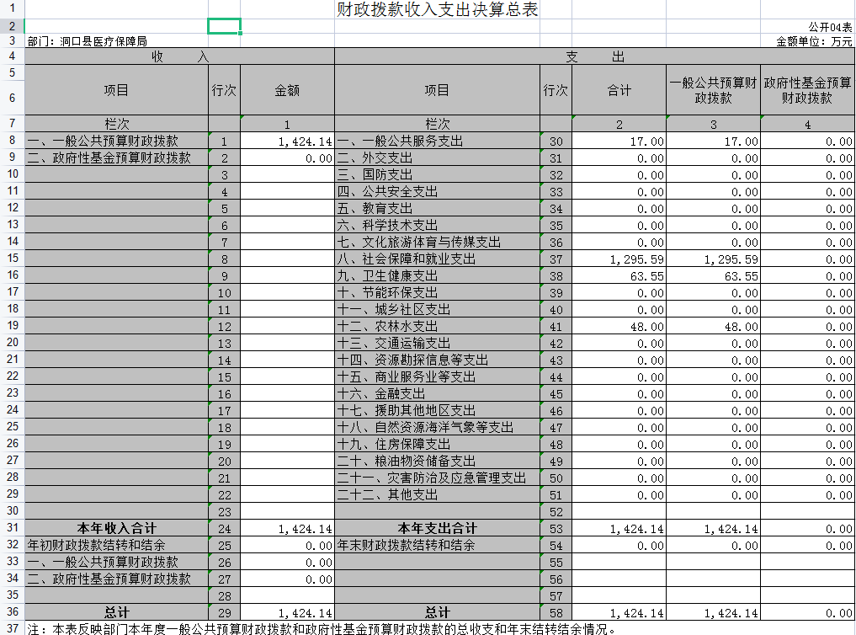
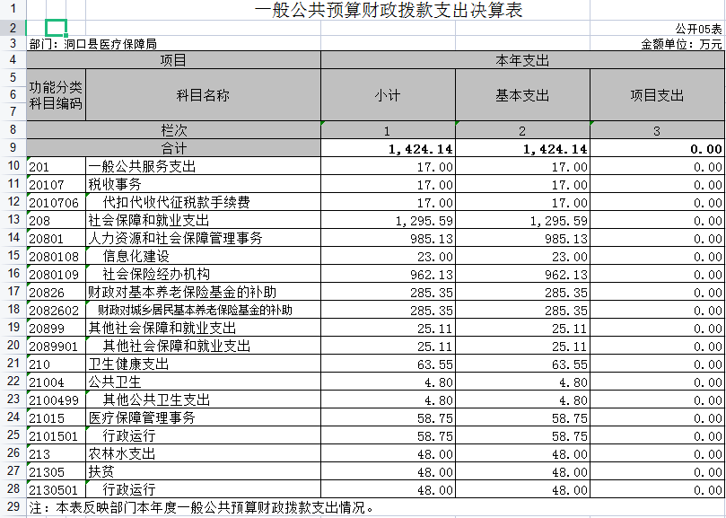

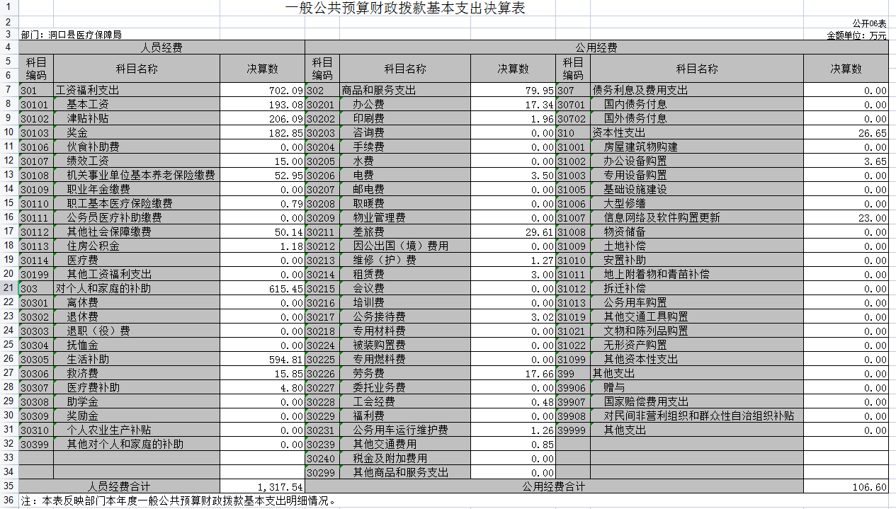

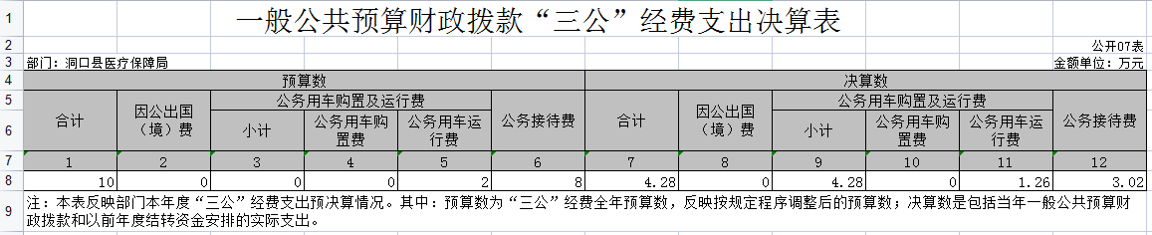

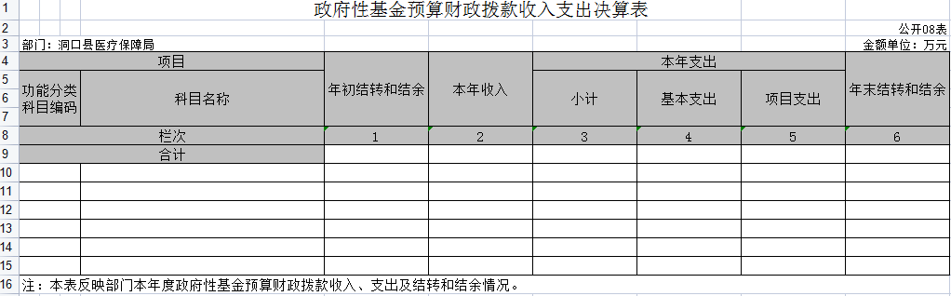

第三部分 2019年度部门决算情况说明

一、收入支出决算总体情况说明
2019年度收、支总计1424.14万元，我单位于2019年3月新成立。
二、收入决算情况说明
本年收入合计1424.14万元，其中：财政拨款收入1424.14万元，占100%；上级补助收入0万元，占0%；事业收入0万元，占0%；经营收入0万元，占0%；附属单位上缴收入0万元，占0%；其他收入0万元，占0%。
三、支出决算情况说明
本年支出合计1424.14万元，其中：基本支出1424.14万元，占0%；项目支出0万元，占0%；上缴上级支出0万元，占0%；经营支出0万元，占0%；对附属单位补助支出0万元，占0%。
四、财政拨款收入支出决算总体情况说明
2019年度财政拨款收、支总计1424.14万元，我单位于2019年3月新成立。
五、一般公共预算财政拨款支出决算情况说明
（一）财政拨款支出决算总体情况
2019年度财政拨款支出1424.14万元，占本年支出合计的100%，我单位于2019年3月新成立。
（二）财政拨款支出决算结构情况
2019年度财政拨款支出1424.14万元，主要用于以下方面：一般公共服务（类）支出17万元，占1.1%；社会保障和就业支出1295.59万元，占91%;卫生健康支出63.55万元，占4.5%；农林水支出48万元，3.4%。
六、一般公共预算财政拨款基本支出决算情况说明
2019年度财政拨款基本支出1424.14万元，其中：人员经费1317.54万元，占基本支出的92%,主要包括基本工资、津贴补贴、奖金、伙食补助费、绩效工资、机关事业单位基本养老保险缴费、职业年金缴费、职工基本医疗保险缴费、住房公积金、医疗费、其他社会保障缴费、其他工资福利支出、退休费、抚恤金、生活补助、救济费、医疗费补助、奖励金、其他对个人和家庭的补助支出等人员经费方面；公用经费106.6万元，占基本支出的8%，主要包括办公费、印刷费、咨询费、手续费、水费、电费、邮电费、取暖费、物业管理费、差旅费、维修（护）费、租赁费、会议费、培训费、公务接待费、劳务费、委托业务费、工会经费、福利费、公务用车运行维护费、其他交通费用、其他商品和服务支出、办公设备购置、专用设备购置、信息网络及软件购置更新、其他资本性支出等公用经费。
七、一般公共预算财政拨款三公经费支出决算情况说明
（一）“三公”经费财政拨款支出决算总体情况说明
“三公”经费财政拨款支出预算为10万元，支出决算为4.28 万元，完成预算的42.8%，其中：
公务接待费支出预算8万元，支出决算为3.02万元，完成预算的38%，决算数小于年初预算数的主要原因：是严格控制“三公”经费开支，厉行节约。
公务用车购置费及运行维护费支出预算为2万元，支出决算为1.26万元，完成预算的63%，决算数大于（小于）年初预算数的主要原因：是严格控制“三公”经费开支，厉行节约。
（二）“三公”经费财政拨款支出决算具体情况说明
2019年度“三公”经费财政拨款支出决算中，公务接待费支出决算3.02万元，占70%,因公出国（境）费支出决算0万元，占0 %,公务用车购置费及运行维护费支出决算1.26万元，30 %。其中：
1、因公出国（境）费支出决算为0万元，全年安排因公出国（境）团组0个，累计0人次,开支内容包括：
2、公务接待费支出决算为3.02万元，全年共接待来访团组 96个、来宾 762人次，主要是各县业务单位业务交流发生的接待支出。

3、公务用车购置费及运行维护费支出决算为1.26万元，其中：公务用车运行维护费1.26万元，主要是公车维修油料支出，截止2019年 12月31日，我单位开支财政拨款的公务用车保有量为1辆。（三公经费支出口径应在专业名词解释中予以说明）
八、政府性基金预算收入支出决算情况
2019年度政府性基金预算财政拨款收入0万元；年初结转和结余0万元；支出0万元，其中基本支出0万元，项目支出0万元；年末结转和结余0万元。（无政府性基金收支也需要说明：本单位无政府性基金收支）
九、关于2019年度预算绩效情况说明
本单位按要求对2019年部门整体支出开展预算绩效管理工作，各项重点工作有序推进，目标任务全面完成，实现了年初预算绩效目标。我单位将进一步加强财政资金预算绩效管理，更加科学合理编制经费预算，进一步完善财务管理制度及内部控制制度，加强“三公”经费管理，规范财务核算，提高财政资金使用效率。
十、其他重要事项情况说明
（一）机关运行经费支出情况
本部门2019年度机关运行经费支出1424.14万元（与部门决算中行政单位和参照公务员法管理事业单位一般公共预算财政拨款基本支出中公用经费之和保持衔接），我单位于2019年3月才成立。
（二）一般性支出情况
2019年 本部门开支会议费0万元，开支培训费0万元。
（三）政府采购支出情况
本部门2019年度政府采购支出总额68.95万元，其中：政府采购货物支出68.95万元、政府采购工程支出0万元、政府采购服务支出0万元。授予中小企业合同金额0万元，占政府采购支出总额的0 %，其中：授予小微企业合同金额0万元，占政府采购支出总额的0 %。（政府采购金额的计算口径为：本部门纳入2019年 度部门预算范围的各项政府采购支出金额之和，不包括涉密采购项目的支出金额）
（四）国有资产占用情况
截至2019年12月31日，本单位共有公车保有量1辆，其中，领导干部用车0辆、机要通信用车0辆、应急保障用车0辆、执法执勤用车0辆、特种专业技术用车0辆、其他用车1辆，其他用车主要是乡镇医院稽查；单位价值50万元以上通用设备 0台（套）；单位价值100万元以上专用设备0台（套）。

第四部分 名词解释

1．机关运行经费：是指公用经费，包括办公及印刷费、邮电费、差旅费、会议费、福利费、日常维修费、专用资料及一般设备购置费、办公用房水电费、办公用房取暖费、公务用车运行维护费及其他费用。
2、“三公”经费：纳入一般公共财政拨款预算管理的“三公“经费，是指用一般公共预算拨款安排的公务接待费、公务用车购置及运行维护费和因公出国（境）费。其中，公务接待费反映单位按规定开支的各类公务接待支出；公务用车购置及运行费反映单位公务用车车辆购置支出（含车辆购置税），以及燃料费、维修费、保险费等支出；因公出国（境）费反映单位公务出国（境）的国际旅费、国外城市间交通费、食宿费等支出。

